Laporan Praktikum
Pemrograman Web

Kode :
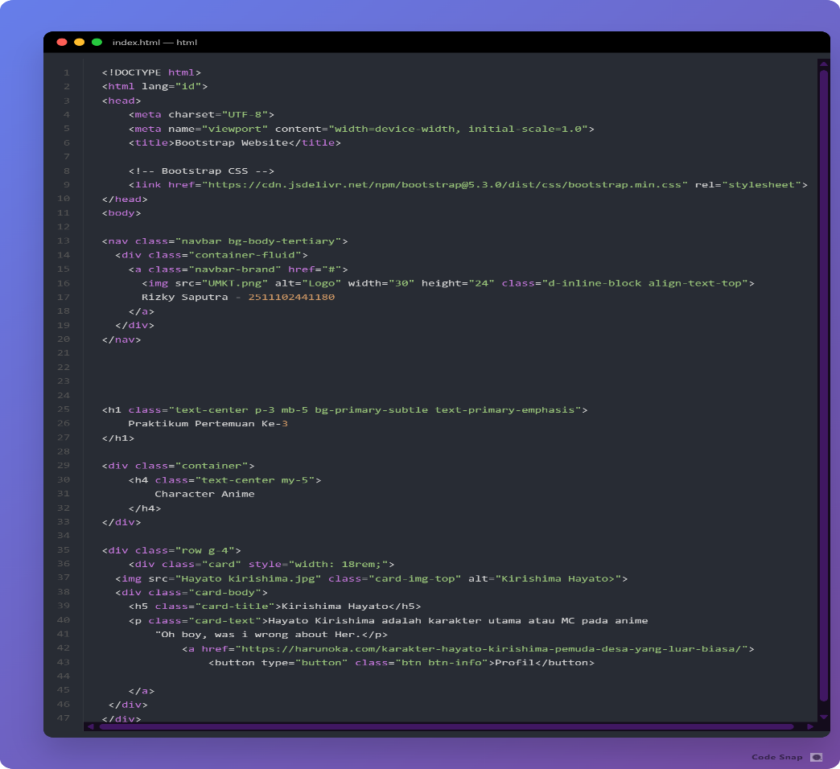

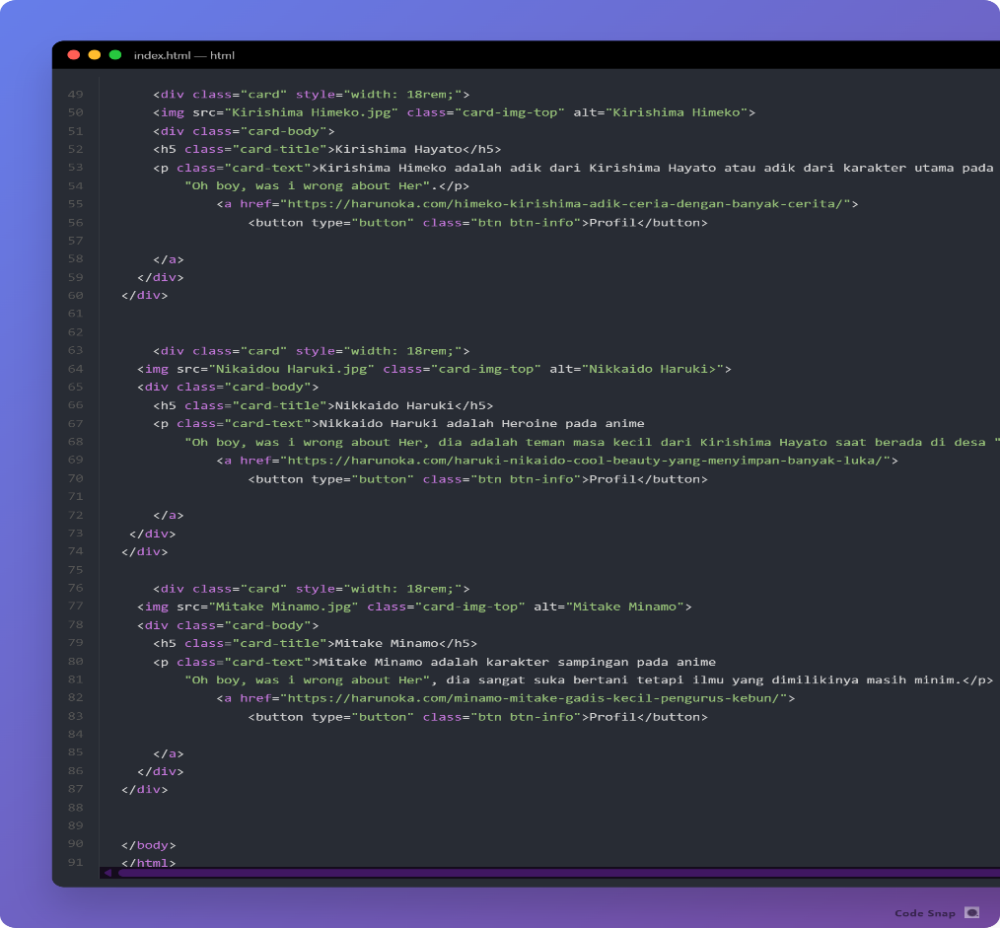

Hasil coding :
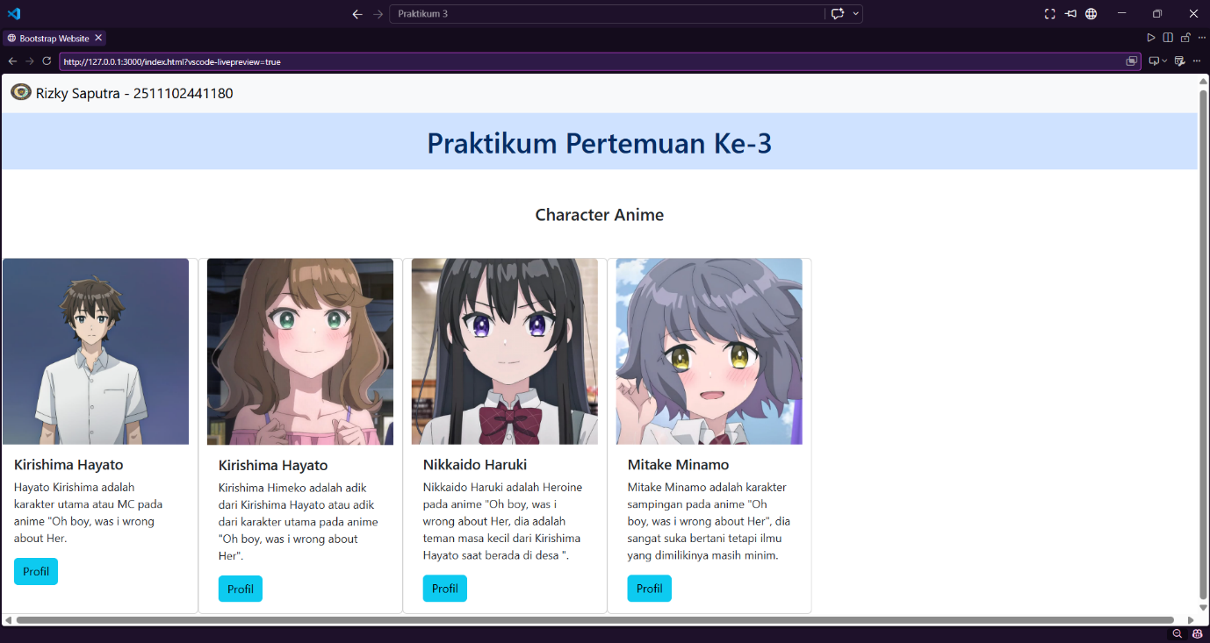
Jika tombol profil di klik, maka akan menuju ke web profil penjelasan dari masing masing masing karakter,

